- Magnetno polje - https://eucbeniki.sio.si/fizika9/198/index3.html
Prostor, v katerem zaznavamo magnetno silo, imenujemo magnetno polje. Magnetno polje ponazorimo z zaključnimi krivuljami, ki se imenujejo silnice in potekajo od severnega pola k južnemu polu.
  - Napiši vrste magnetov: Naravni magneti : magnetit (železova ruda), Zemlja
Umetni magneti: elektromagnet
1.2. Nariši magnetnega polja:

a) paličasti magnet b) podkvasti magnet
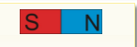
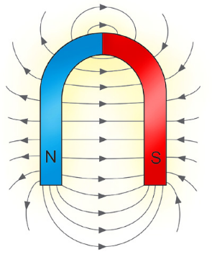

Magnetne sile
Konec magneta, ki je obrnjen proti severu, je SEVERNI pol in ga označimo s črko N, nasprotni pa je JUŽNI pol, ki ga označimo s črko S.

Ko severnemu polu visečega magneta približamo severni pol drugega magneta, se viseči magnet obrne proč. Severna pola se ODBIJATA. Tudi južna pola se med seboj ODBIJATA . Ko pa severnemu polu visečega magneta približamo JUŽNI pol drugega magneta, se pola PRIVLAČITA. Silo, ki povzroči magnet, imenujemo _MAGNETNA SILA in deluje na DALJAVO.
Žeblju, leseni palici, bakreni in aluminijasti žici, slamici in buciki približamo paličasti magnet. Magnet pritegne le _ŽEBELJ in BUCIKO, ki obvisita na koncu magneta.
Magnet ne privlači vseh snovi. Tiste snovi, ki jih privlači magnet, imenujemo FEROMAGNETNE snovi: železo …

